МІНІСТЕРСТВО ОСВІТИ І НАУКИ УКРАЇНИ
НАЦІОНАЛЬНИЙ ТЕХНІЧНИЙ УНІВЕРСИТЕТ УКРАЇНИ
«КИЇВСЬКИЙ ПОЛІТЕХНІЧНИЙ ІНСТИТУТ
імені ІГОРЯ СІКОРСЬКОГО»
Навчально-науковий інститут прикладного системного аналізу
Кафедра системного проектування

Звіт
про виконання лабораторної роботи № 4
«Елементи міжпроцесної взаємодії»
з дисципліни «Паралельні обчислення»

Виконав:
студент ІІІ курсу Карасьов Д. В.
Прийняв:
Харченко К. В.

Київ – 2026
ЗМІСТ
АНАЛІЗ ЗАВДАННЯ 3
ХІД РОБОТИ 5
1.1 Примітиви синхронізації, пул потоків 5
1.2 Програмна реалізація пулу потоків 6
1.3 Програмна реалізація потоків-генераторів 14
1.4 Перевірка коректності роботи пулу потоків 15
1.5 Тестування та аналіз результатів 19
1.6 Відповіді на контрольні запитання 22
ВИСНОВКИ 27

АНАЛІЗ ЗАВДАННЯ
Мета роботи: детально розглянути поняття процесу, ресурсів процесу, а також підходи до міжпроцесної взаємодії, як в межах одного ПК, так і на різних ПК. Отримати практичні навички організації міжпроцесної взаємодії на прикладі написання клієнт-серверного застосунку.

Завдання:
- Розробити клієнт-серверний застосунок для вирішення завдання з лабораторної роботи номер 1, передавши масив даних з клієнта на сервер, а потім – отримавши результат назад на сторону клієнта. Для виконання основного завдання дозволено використовувати лише платформні (WinSock, POSIX) та вбудовані засоби роботи з сокетами.
- Самостійно розробити протокол прикладного рівня (application protocol) для взаємодії клієнта з сервером. Для цього врахувати декілька кроків в процесі взаємодії:
- a надсилання даних та конфігурації обчислень (наприклад, вказати кількість потоків для виконання обчислень)
- b надсилання команди (та отримання відповіді на команду) для початку обчислень
- c надсилання команди для запиту статусу і результату обчислень.
- Додати до розробленого серверу підтримку підключення декількох клієнтів одночасно. Додатковий бал можна отримати у випадку наявності двох клієнтів, один з яких буде розроблений на мові, відмінній від мови серверу та першого клієнту (другий клієнт дозволено створювати з використанням скриптових мов).
- Застосунок повинен коректно оброблювати виняткові ситуації як на стороні клієнту, так і на стороні серверу і адекватно реагувати на них. Без завершення своєї роботи. Обов’язковим є коректна обробка порядку кодування байтів у повідомленні.
- В протоколі роботи необхідно навести опис розробленого застосунку. До цього опису повинні входити обґрунтування вибору протоколу передачі даних, а також архітектурний опис клієнта.
- Занести до протоколу роботи опис розробленого протоколу прикладного рівня у вигляді таблиці, що включає: перелік всіх команд, аргументи команд та їх опис, список можливих відповідей на команду.
- Занести до протоколу роботи UML діаграму викликів взаємодії серверу та клієнту, починаючи від запуску клієнту, до завершення роботи.
- Надати висновок, що повинен містити аналіз та опис проблем з котрими зіштовхнувся студент, або з якими може зіштовхнутися розробник при організації міжпроцесової взаємодії.

ХІД РОБОТИ

Роботу виконано згідно завдання варіанта №4 лабораторної роботи №1: створити вектор з N >= 10000 елементами з випадкових чисел. Знайти моду і медіану цього вектору.

1. Розробка протоколу прикладного рівня
Спроектуємо протокол для взаємодії клієнта та сервера відповідно до загальної схеми, наведеної в протоколі. Наш прикладний протокол буде базуватися на класичній архітектурі Header + Payload. Заголовок завжди має фіксований розмір. Спочатку клієнт або сервер вичитує з сокета рівно стільки байтів, скільки займає заголовок. У цьому заголовку вказано розмір пейлоада. Лише після цього програма знає, скільки ще байтів їй треба дочекатися з мережі, щоб отримати повідомлення цілком.

Отже, загальна картина по повідомленню прикладного протоколу:
- Header – 5 байт. 1 байт – на номер команди (описано нижче), 4 байти – на розмір пейлоаду.
- Payload – N байт. Тут всі дані, вміст яких залежить від типу команди.

Опишемо команди, необхідні для роботи протоколу, згідно з загальною моделлю взаємодії клієнта та сервера:

Code | Command name | Direction | Payload | Server response
0x01 | SET_CONFIG | C -> S | 4 байти на кількість потоків + N байтів на масив чисел для обробки. | 0x11 (Acknowledge отримання конфігурації).
0x02 | START | C -> S | - | 0x12 (Acknowledge початку розрахунків).
0x03 | GET_STATUS | C -> S | - | 0x13 (Статус "В процесі") АБО 0x14 (Готовий результат).
0x11 | ACK_CONFIG | S -> C | Пусто. Означає, що сервер успішно зчитав масив. | -
0x12 | ACK_START | S -> C | Пусто. Задача передана в обробку. | -
0x13 | STATUS | S -> C | Пусто (робота в процесі) | -
0x14 | RESULT | S -> C | 4 байти на моду + 8 байт на медіану + 4 байти на час виконання | -
0xFF | ERROR | S -> C | N байтів - текстове повідомлення про помилку. | -

2. Опис розробленого застосунку та обґрунтування обраного протоколу

Розроблений клієнт-серверний застосунок призначений для розподіленої обробки великих масивів даних, зокрема для пошуку моди та медіани. Для реалізації мережевої взаємодії було обрано протокол TCP. Вибір TCP є критично важливим архітектурним рішенням для даної задачі, оскільки він гарантує надійну доставку даних без втрат і дублювання, що є абсолютно необхідним при передачі об'ємних масивів числових значень. На відміну від UDP, TCP забезпечує збереження порядку байтів та автоматичне управління потоком. Оскільки в лабораторній роботі необхідно передавати масиви розміром до десятків мегабайтів, дані неминуче піддаються фрагментації на рівні мережевого стеку. Використання потокоорієнтованого протоколу TCP дозволяє надійно вичитувати ці фрагменти в циклі на стороні сервера, гарантуючи цілісність конфігураційного пакету перед початком обчислень.

Серверний застосунок

Серверна частина побудована за моделлю асинхронної обробки з використанням багатопотоковості. Головний потік відповідає виключно за ініціалізацію мережевої інфраструктури, прив'язку сокета до визначеного порту та безперервне очікування нових підключень через функцію accept. При успішному підключенні нового клієнта головний потік миттєво створює для нього відокремлений потік обслуговування і продовжує прослуховування порту, що забезпечує здатність сервера паралельно працювати з багатьма клієнтами. Потік клієнта керує станом з'єднання, обробляє вхідні команди прикладного протоколу та приймає дані. Коли надходить команда на початок обчислень, потік клієнта не блокується, а делегує виконання ресурсомісткої задачі окремому робочому потоку. Це дозволяє потоку клієнта залишатися активним і миттєво реагувати на періодичні запити статусу, підтримуючи асинхронний діалог. Робочий потік виконує сортування та пошук статистичних метрик, після чого оновлює спільний стан, сигналізуючи про готовність результатів.
Код серверного застосунку розміщено на GitHub.

Клієнтський застосунок

Клієнтський застосунок виступає ініціатором взаємодії та реалізує асинхронний механізм опитування. Робота клієнта починається з встановлення TCP-з'єднання з сервером, після чого він генерує масив даних та пакує його разом із кількістю робочих потоків у спеціально сформований пакет. Клієнт відповідає за коректне перетворення порядку байтів для всіх числових значень перед їх відправкою в мережу. Після надсилання конфігурації та команди старту, клієнт не переходить у режим тривалого блокуючого очікування. Замість цього він реалізує цикл періодичного надсилання команди запиту статусу. Отримуючи відповідь про те, що обчислення ще тривають, клієнт призупиняє своє виконання на коротку паузу, економлячи ресурси системи та мережі. Як тільки сервер повертає пакет з готовими результатами, клієнт розпаковує отримані дані (знову перетворюючи порядок байтів), виводить моду, медіану та час виконання на екран, після чого ініціює коректне закриття з'єднання за допомогою функції shutdown для миттєвого відправлення сигналу розриву.
Код клієнтського застосунку розміщено на GitHub.

Скріншоти взаємодії застосунків клієнта та сервера:

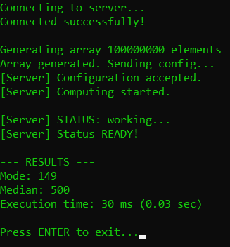
Рисунок 1 – Логи виводу клієнта №1

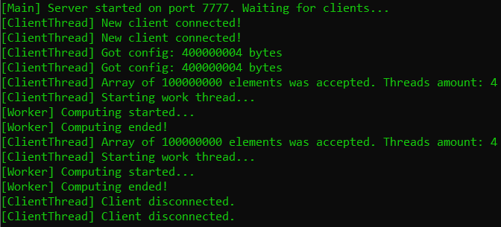
Рисунок 2 – Логи виводу сервера за 2-х одночасних клієнтів

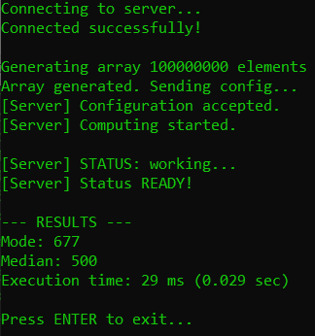
Рисунок 3 – Логи виводу клієнта №2

3. UML діаграма викликів взаємодії серверу та клієнту
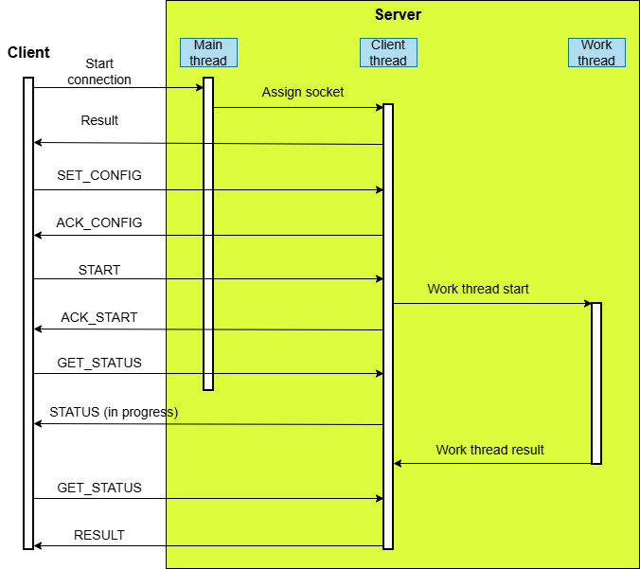
Рисунок 4 – UML діаграма викликів взаємодії сервера та клієнта

ВИСНОВКИ
У результаті виконання роботи на практиці було реалізовано та протестовано власний пул потоків, адаптований під специфічні умови фазового навантаження. Для вирішення задачі пул обслуговувався чотирма робочими потоками та одним керуючим потоком-таймером. Ключовою архітектурною особливістю цієї реалізації стала розробка механізму жорстких часових фаз, де 45 секунд відводилося виключно на накопичення задач, після чого відбувалося їх масове виконання. Синхронізація доступу до спільної черги та управління станами здійснювалися через єдиний м'ютекс читання-запису в поєднанні з двома умовними змінними, що дозволило чітко розділити ролі таймера та робітників.

Такий підхід наочно продемонстрував високу стабільність системи при накопиченні навантаження. Незалежно від загальної тривалості тестування, середня довжина черги перед початком фази виконання завжди фіксувалася на рівні 18-19 задач. Це підтверджує, що кооперативна зупинка потоків працює коректно: генератори безперебійно створюють передбачуваний об'єм задач, а пул успішно їх акумулює, примусово утримуючи робочі потоки в стані сну без марної витрати процесорного часу.

Аналіз безпосереднього опрацювання задач показав пряму відповідність логіці заданого варіанту. Середній час виконання однієї задачі на всіх етапах стабільно дорівнював близько 9 секунд, що ідеально збігається з очікуванням згенерованого діапазону. Разом з тим, кількість відкинутих задач лінійно зростала пропорційно до часу роботи програми. Оскільки розбирання черги займало близько 40 секунд, пул суворо дотримувався умов ізоляції: вхідна черга блокувалася, і всі нові запити в цей період відкидалися системою без впливу на поточні обчислення.

Отже, отримані результати підтверджують, що обрана архітектура з одним глобальним м'ютексом та рознесенням логіки пробудження по різних умовних змінних є оптимальною для такої задачі. Написаний алгоритм дозволив повністю уникнути стану гонки, проблеми хибних пробуджень та взаємних блокувань. Система довела свою здатність ефективно працювати в умовах фазового навантаження, забезпечуючи передбачуване управління ресурсами.
Посилання на Github: link.

